不被定义 智游向往-欧拉白猫×沈梦辰整合营销
广 告 主：长城欧拉
所属行业：汽车行业
执行时间：2020.07.15-12.31
参选类别：数字媒体整合类
营销背景
2020年，欧拉品牌打造独特的猫系命名，试图与年轻群体实现情感共通。作为欧拉品牌第一只猫，“欧拉白猫”率先开启猫系命名；同时，欧拉白猫、欧拉好猫计划于2020年7月、11月上市，承载着提升品牌势能，引领品牌向上的使命。
一方面，欧拉品牌营销漏斗开口弱于竞品，面对代言人和直播成为行业营销趋势，长安、奇瑞等众多车企开始邀请调性契合明星作为品牌代言人，欧拉品牌需要借势明星流量，强化品牌传播声量；
另一方面，借助欧拉白猫上市，欧拉品牌亟需在大流量的头部媒体平台，利用直播带货，吸引粉丝受众参与互动，快速打开市场。
营销目标
1、以代言人事件作为话题营销，将传播声量持续转化为销量实现品效合一。
2、在各大媒体平台持续曝光，为欧拉白猫系列上市打造势能；
3、将白猫与黑猫、好猫合力打造欧拉猫系大家族，合力占据市场份额。
策略与创意
策略：围绕“欧拉白猫”上市，采用2020年头部S+热播网综网剧中的流量明星--沈梦辰，作为声量爆发的中心，同时与字节系流量平台合作，以明星微代言的方式助力白猫上市，打穿全网目标人群。
传播点：沈梦辰X欧拉白猫—不被定义，智游向往
产品核心定位：撕掉标签，释放真我，不被定义，向万里挑一的灵魂说YES。
亮点1：明星ID视频发布，引发上市关注。沈梦辰在抖音平台发布ID视频，告知欧拉白猫上市信息以及预告活动信息聚拢粉丝关注。
亮点2：发布会直播，多场景配合，燃力释放。欧拉官方账号、多家媒体平台（汽车之家、易车、B站、腾讯等等）以及达人同步直播，多视角多场景多元化展示解读欧拉白猫核心USP。
亮点3：新颖互动活动，掀起全民参与热潮。抖音创意贴纸+全民任务开起全民互动热潮，瓜分百万流量。
亮点4：多维KOL深度合作，加持品牌声量。筛选头部萌宠类、潮流类、车垂类KOL合作，凸显产品卖点，多角度引发用户关注，加持品牌声量。
亮点5：推动用户心智，高效留资促转。字节系、腾讯系、百度系、垂直媒体、B站、自媒体、官方渠道等数字媒体资源联动，覆盖全网，助力线索收集。
执行过程/媒体表现
1、欧拉白猫上市期7.15：微博热搜+明星个人抖音ID视频
上市发布会当天现场释放沈梦辰欧拉品牌代言人身份，艺人官方抖音账号同步发布视频一条，微博热搜同步发起#沈梦辰携欧拉白猫出道#话题，公布品牌合作与欧拉白猫上市信息。多家媒体同步推流直播。
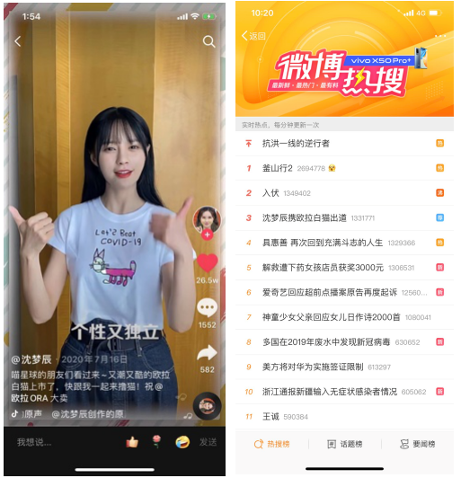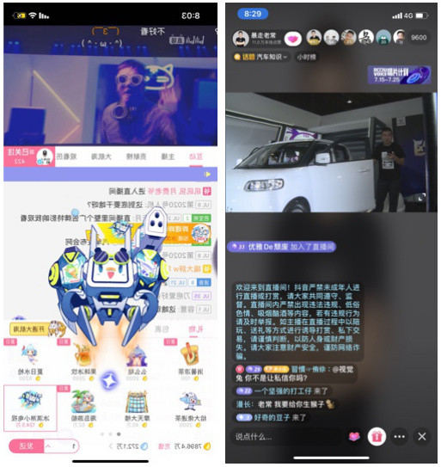
2、欧拉白猫延续期8.10-8.31：媒介资源+欧拉官方平台
1）基础认知篇8.10-8.15
解读沈梦辰代言事件，剖析明星与车的共鸣点，集中释放沈梦辰与欧拉黑白猫的故事(海报/VC/花絮)；全流量PUSH上市信息，同时抖音端发起#沈梦辰家的欧拉白猫#全民任务，车型创意贴纸植入跨界达人视频参与，官方渠道海报视频释放#沈梦辰换CP#。
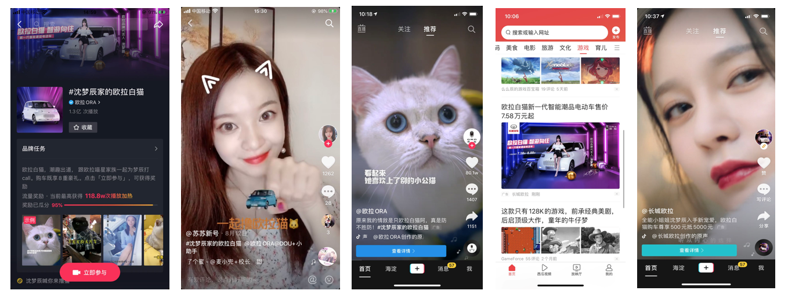
视频链接：https://www.bilibili.com/video/BV1jz4y167fd/
2）乘风破浪篇8.15-8.25
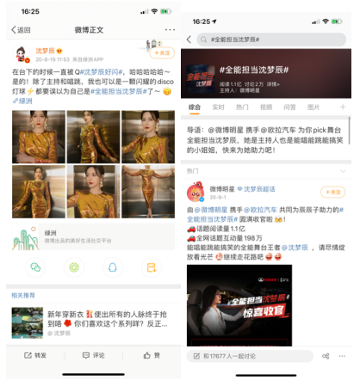
微博围绕热点话题乘风破浪的姐姐，沈梦辰回归，欧拉双猫为梦辰姐姐打CALL;粉丝带#全能担当沈梦辰#话题用创意方式应援辰辰子，为艺人代言事件与车型上市增加声量。
3）七夕浪漫篇8.23-8.27
与网通社合作围绕七夕节，植入欧拉白猫、欧拉黑猫发起#沈梦辰的七夕竟然和TA过#，#沈梦辰情定欧拉猫#测测你的七夕魅力值互动H5造势，诱发用户主动参与，分享，留资。
3、接力欧拉好猫上市
2020年10月沈梦辰以欧拉好猫全球首位车主身份，花式展现撸猫新技能，正式开启好猫官方预售，至此欧拉猫系大家族欧拉白猫、欧拉黑猫、欧拉好猫已完成营销布局。阔步迈入新势力造车阵营第一梯队。
营销效果与市场反馈
通过“欧拉白猫”创新命名热炒、沈梦辰代言助力白猫上市等热点多平台多话题、高密度传播，吸引用户关注，完成从产品认知建设、产品力优势释放，到引导留资转化，并与欧拉黑猫以及欧拉好猫合力打造猫系家族占据市场份额。
共计爆光3.1亿+，点击1,000万+次，阅读量2.53亿+。
（以上投放数据，来自第三方监测公司国双、欧拉官方和媒体数据）

